LABORATORIO 1

sensores IMU MBED STM

Alexander suarez rodriguez 37636

Jeison Camilo rivera 32679

Marzo 5 del 2020

[alexander.suarezr@ecci.edu.co](mailto:alexander.suarezr@ecci.edu.co), [jeisonc.riverao@ecci.edu.co](mailto:jeisonc.riverao@ecci.edu.co)

**I. RESUMEN**

Trabajo realizado para conocer los elementos electrónicos y de control como la Rasberry Pi, una unidad IMU, plataformas de trabajo y aplicativos para el manejo de informes y trabajos escritos, manejando herramientas web y con comunicación directa al PC

Palabras Clave – Rasberry Pi, IMUs, Aplicativos, Software, MEMS, Python.

**II. INTRODUCCIÓN**

A través de este documento, se encontrará información teórica, tomada de diferentes fuentes donde se define los elementos electrónicos y de control, Rasberry Pi, IMUs, MEMS, repositorio GIT, revisando sus características, y adicionalmente, realizando una práctica de simulación, manejada por medio de una tarjeta de adquisición de datos STM y sensor IMU

**III. Marco Teórico:**

**Raspberry PI:** es una placa computadora (SBC) de bajo coste, se podría decir que es un ordenador de tamaño reducido, del orden de una tarjeta de crédito, desarrollado en el Reino Unido por la Fundación Raspberry PI (Universidad de Cambridge) en 2011, con el objetivo de estimular la enseñanza de la informática en las escuelas, aunque no empezó su comercialización hasta el año 2012.El concepto es el de un ordenador desnudo de todos los accesorios que se pueden eliminar sin que afecte al funcionamiento básico. Está formada por una placa que soporta varios componentes necesarios en un ordenador común y es capaz de comportarse como tal. La Raspberry Pi la han definido como una maravilla en miniatura, que guarda en su interior un importante poder de cómputo en un tamaño muy reducido. Es capaz de realizar cosas extraordinarias.

Raspberry Pi utiliza una arquitectura para el procesador ARM distinta a la que estamos acostumbrados a utilizar en nuestros ordenadores de sobremesa o portátiles. Esta arquitectura es de tipo RISC (Reduced Instruction Set Computer), es decir, utiliza un sistema de instrucciones realmente simple lo que le permite ejecutar tareas con un mínimo consumo de energía.

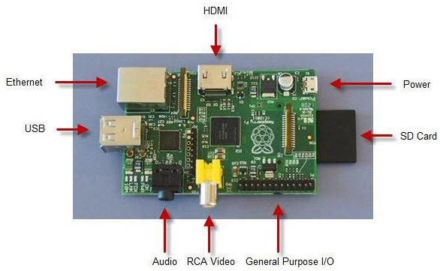

*Figura 1. Raspberry PI*

**Tarjeta Nucleo F411RE:**

Esta tarjeta es un sistema embebido De bajo costo que usaremos con el fin de establecer tiempos de muestreo constantes, A continuación, algunas de sus respectivas características:

Core: CPU ARM® Cortex®-M7 de 32 bits con FPU,acelerador adaptativo en tiempo real (ARTAccelerator ™) y caché L1: caché de datos 4KBy caché de instrucciones de 4KB, que permite 0-wait ejecución de estado desde memoria Flash incrustada y memorias externas, frecuencia hasta: 216 MHz, MPU, 462 DMIPS / 2.14 DMIPS / MHz(Dhrystone 2.1) e instrucciones DSP.

Recuerdos Hasta 1 MB de memoria Flash 1024 bytes de memoria OTP SRAM: 320 KB (incluidos 64 KB de datos TCM RAM para datos críticos en tiempo real) 16 KB de instrucción TCM RAM (para críticos rutinas en tiempo real) + 4KB de SRAM de respaldo (disponible en los modos de menor potencia) Controlador de memoria externa flexible con bus de datos de hasta 32 bits: SRAM, PSRAM, SDRAM / LPSDR SDRAM, NOR / NAND recuerdos Modo dual Quad-SPI Interfaz paralela LCD, modos 8080/6800 Controlador LCD-TFT hasta resolución XGA con Chrom-ART Accelerator ™ dedicado para Creación mejorada de contenido gráfico (DMA2D) Reloj, reinicio y gestión de suministros. Suministro de aplicaciones de 1.7 V a 3.6 V y E / S POR, PDR, PVD y BOR Alimentación USB dedicada Oscilador de cristal de 4 a 26 MHz RC interno recortado de fábrica de 16 MHz (1% de precisión) Oscilador de 32 kHz para RTC con calibración RC interno de 32 kHz con calibración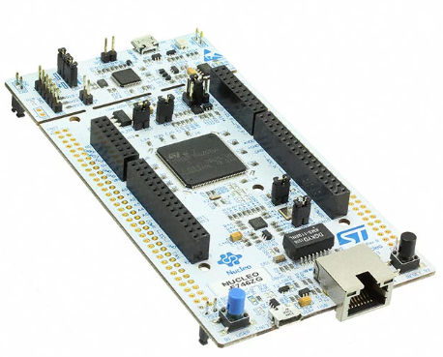

*Figura 2. Nucleo F411RE*

**MEMS:** Los Sistemas Micro electromecánicos (Micro- Electromecánica-Systems) MEMS son la integración de elementos mecánicos, sensores, actuadores, y la propia electrónica en un substrato de silicio a través de tecnología de micro-fabricación. Los MEMS representan una amplia clase de dispositivos que pueden ser construidos a través de diferentes procesos tecnológicos, en diversos materiales y pueden aplicarse en distintas áreas de la ciencia.

Sistemas-Micro-Electro-Mecánicos o MEMS, es una tecnología que en su forma más general puede ser definida como elementos mecánicos y electro-mecánicos

Las dimensiones físicas críticas de los dispositivos MEMS pueden variar desde muy por debajo de una micra en el extremo inferior del espectro de dimensiones, hasta varios milímetros. Los MEMS son dispositivos fabricados a micro escala en un proceso por lotes (circuitos integrados y microestructuras) que convierten una señal mecánica o bilógica en eléctrica y viceversa.

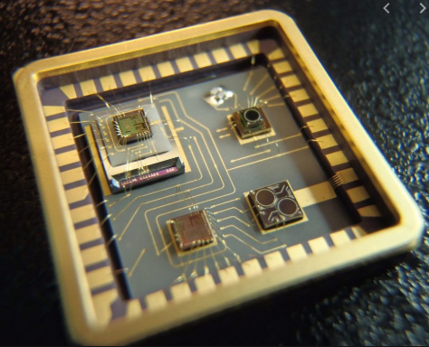

*Figura 3. Representación de un dispositivo MEM’S*

**IMU:** Un sensor inercial o también conocido como IMU (unidad de medición inercial) es un componente capaz de obtener la posición, orientación y velocidad de cualquier dispositivo donde sea utilizado. Su construcción puede ser un poco compleja debido a que está compuesto por 3 diferentes sensores. Dentro de este se incorporan giroscopios, acelerómetros y magnetómetros.

Su funcionamiento: cada uno de los sensores agregados aporta una función para lograr un único resultado. El giroscopio se encarga de medir los giros realizados, mientras que el acelerómetro mide la aceleración lineal que se realiza hacia cualquier lado y por último el magnetómetro obtiene información acerca del norte magnético para siempre estar ubicado con respecto al campo magnético de la tierra.

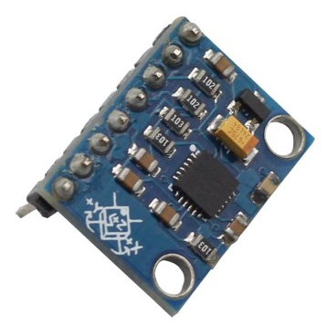

*Figura 3. Representación de un dispositivo IMU*

**Git Batch:** es una herramienta que realiza una función del control de versiones de código de forma distribuida. Git fue creado pensando en la eficiencia y la confiabilidad del mantenimiento de versiones de aplicaciones cuando éstas tienen un gran número de archivos de código fuente, es decir Git nos proporciona las herramientas para desarrollar un trabajo en equipo de manera inteligente y rápida, por trabajo nos referimos a algún software o página que implique código el cual necesitemos hacerlo con un grupo de personas.

**Python:** Lenguaje de programación de propósito general, orientado a objetos, que también puede utilizarse para el desarrollo web. Python es un lenguaje de scripting independiente de plataforma y orientado a objetos, preparado para realizar cualquier tipo de programa, desde aplicaciones Windows a servidores de red o incluso, páginas web. Es un lenguaje interpretado, lo que significa que no se necesita compilar el código fuente para poder ejecutarlo, lo que ofrece ventajas como la rapidez de desarrollo e inconvenientes como una menor velocidad.

**IV. Marco Practico**

Para este laboratorio se compilo una programación realizada en MBED, y ejecutada en la tarjeta de desarrollo STM-F411RE, en donde tenemos conectado en sensor IMU MPU6050, se busca Comunicar 500 Datos por el puerto serial que comunica el sistema embebido y mostrarlo a través de un monitor serial.

A continuación, se describe el proceso de comunicación.

1. *Configuracion del puerto Serial COM*

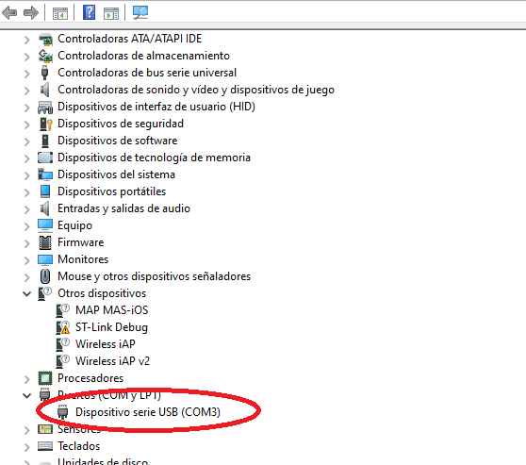

1. *Se Inicializa el Monitor Serial*

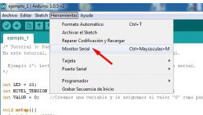

1. *Se Compila y se carga el programa en el dispositivo STMF4R11*

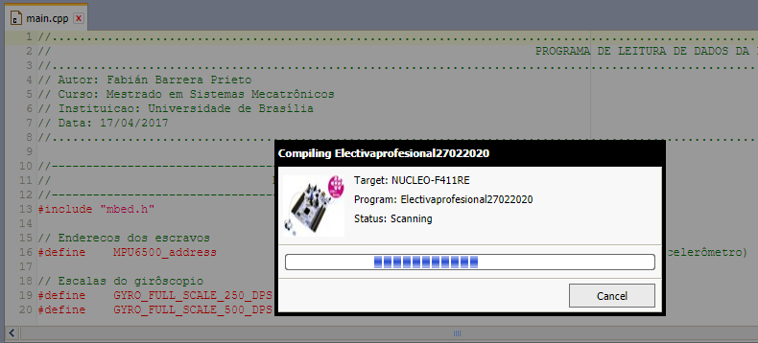

1. *Se confirma la conexión con la IMU MPU6050*

Tener en cuenta que para que la comunicación serial se pueda generar se va a generar en el Monitor Serial un error en caso de falla o un mensaje de bienvenida en caso de comunicación exitosa

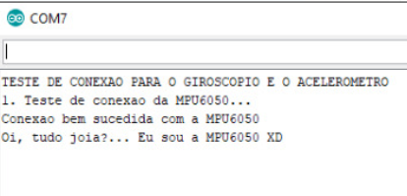

1. *Se inicia la adquisición de datos y el respectivo Muestreo en el puerto serial el cual observamos a través del monitor serial*

*Se iniciará la recepción de datos en cuanto se ingrese un carácter específico en la programación en este caso ‘H’ de acuerdo a la lógica usada.*

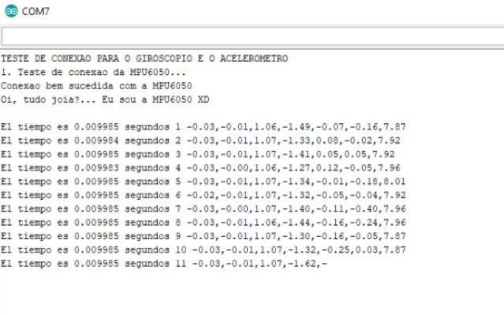

1. *El programa Finaliza entregando un total de 500 datos en un tiempo de 0.009985 s*

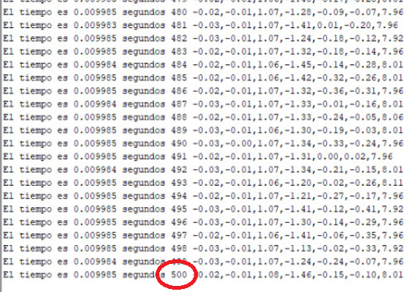

*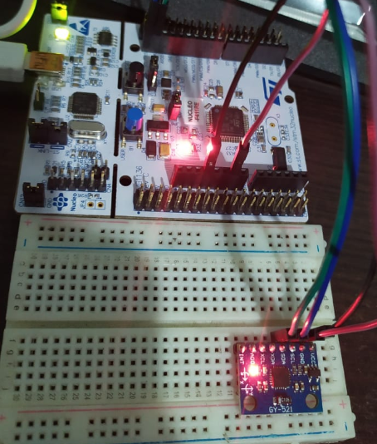Figura 4. Conexión del circuito físico Tarjeta Nucleo STM-F411RE y la IMU MPU6050*

**V. CONCLUSIONES**

1. Después de realizar el análisis del sensor, y el sistema Embebido podemos evidenciar la correcta sincronización y recepción de datos de los mismos a través de un programa compilado por medio de la plataforma MBED
2. los puertos de comunicación entre la MPU y la tarjeta STM son configurados teniendo en cuenta las características que cada elemento electrónico maneja. Como lo es los puertos de comunicación SDA y SCL
3. los 2 componentes manejan los puertos SDA Y SCL, su comunicación es mucho más sencilla, pero en la comunicación a la tarjeta stm o la selección de los puertos se debe de tener en cuenta que manejan la arquitectura de I2C ya que parte de la programación está pensada para ello
4. Los fallos presentados en la adquisición de datos, depende de los puertos configurados en la programación, al no escoger los puertos adecuados el programa no permitirá la recolección de datos, se debe de tener en cuenta los pines a escoger ya que la arquitectura ideal va orientado a puertos que manejen la configuración de I2C
5. Al trabajar con elementos electrónicos se debe de tener presente si el montaje no consume una alta cantidad de amperaje ya que ello será un obstáculo para la adquisición de los datos y generará fallos en los terminales de la salida de la PC

**VI. REFERENCIAS**

•https://www.ingmecafenix.com/automatizacion/sensores/s ensor-inercial/

•https://histinf.blogs.upv.es/2013/12/18/raspberry-pi/

• https://desarrolloweb.com/articulos/1325.php

•http://saberesyciencias.com.mx/2013/02/02/sistemas-micro-electromecanicos/